Impuesto a las operaciones en divisas y dolarización de la economía
El caso de Venezuela
María Antonia Moreno
ORCID: 0000-0002-7785-8692
mmorenod@ucab.edu.ve
Economista por la Universidad Central de Venezuela (UCV).
Doctora en Economía por la University of Notre Dame (EE. UU.)
Profesora e investigadora del Instituto de Investigaciones Económicas y
Sociales de la Universidad Católica Andrés Bello (IIES-UCAB).

Resumen
En este artículo parto de considerar las expectativas de la incorporación del gravamen a las operaciones financieras en divisas sobre la posibilidad de que con ella se logren objetivos de recuperación de la preferencia del público por el uso de la moneda nacional en las transacciones financieras del país. Mi reflexión se ubica en el contexto del estado del arte de los impuestos a las transacciones financieras, de la revisión de los aspectos institucionales y hechos estilizados de esos impuestos en Venezuela y de las implicaciones del alcance del impuesto, dado el contexto de dolarización de la economía del país. Concluyo diciendo que la introducción del impuesto a las transacciones en divisas es apenas un paliativo temporal de la situación fiscal, pero no el mecanismo adecuado para un proceso robusto de desdolarización en el país.

Palabras clave: Déficit fiscal, finanzas públicas, política tributaria, dolarización.

Tax on Foreign Currency Transactions and Dollarization of the Economy
The Case of Venezuela
Abstract
In this article I consider the expectations on the new tax on operations in foreign currency transactions about recovering the public's preference for the use of the domestic currency in the financial transactions. My reflection checks the state of the art on taxes on financial transactions, the institutional aspects and stylized facts of these taxes in Venezuela and the implications of the scope of the tax, given the context of dollarization of the country’s economy. I conclude by saying that such a tax is only a temporary palliative of the fiscal situation, but not the appropriate mechanism for a robust de-dollarization process in the country.

Keywords: Fiscal deficit, public finance, tax policy, dollarization.

INTRODUCCIÓN

En febrero de 2022, se promulgó la reforma de la ley del Impuesto a las Grandes Transacciones Financieras, que incorporó el gravamen sobre las operaciones en divisas que se realicen en el territorio nacional de Venezuela. De acuerdo con su Exposición de Motivos, la reforma se hizo con el objetivo doble de dar un tratamiento equitativo de los pagos y transacciones en moneda nacional y en moneda extranjera y de incentivar el uso del bolívar mediante el encarecimiento de las divisas.

En su propuesta, se planteó que dicha reforma permitiría un aumento de 5,4 % del total de la recaudación tributaria nacional, de cuya estimación es posible inferir que el incremento de la recaudación total del IGTF, como consecuencia del gravamen a las transacciones en divisas, sería de 140 %.

Sin embargo, no se presentaron consideraciones sobre sus implicaciones macroeconómicas de corto, mediano y largo plazo, entre las que se incluyen su impacto negativo en la intermediación financiera, lo que opera en contra de los objetivos de la reforma, especialmente en el contexto del proceso de dolarización avanzada de la economía venezolana.

Al respecto, surgen dos inquietudes: la primera, de si, efectivamente, con dicha reforma se puede recuperar la preferencia por el uso de la moneda nacional en las transacciones financieras y, hasta cierto punto, revertir la dolarización o desdolarizar la economía; y, la segunda, de si con ella se puede mejorar el balance financiero de las finanzas públicas y, por esa vía, reducir el financiamiento monetario del déficit fiscal y su impacto en la inflación.

En este trabajo se intenta sistematizar algunas conjeturas al respecto, tomando en cuenta las lecciones de los estudios de la experiencia internacional de este tipo de impuestos, los aspectos institucionales básicos del IGTF y los hechos estilizados que resaltan de la información disponible y las consideraciones analíticas sobre el tema de la dolarización.

Se concluye de manera preliminar que, dadas sus características institucionales y el contexto de dolarización de la economía venezolana, la introducción del impuesto a las transacciones en divisas es apenas un paliativo temporal de la situación fiscal, pero no el mecanismo adecuado para un proceso robusto de desdolarización en el país.

El trabajo se organiza de la siguiente manera: en la primera parte, se ofrece una visión general de los impuestos a las transacciones financieras (ITF) y las principales lecciones a tener en cuenta sobre el alcance y efectividad de dichos impuestos; en la segunda, se describen los hechos estilizados de los ITF en Venezuela, para contrastarlos con las lecciones de la experiencia de este tipo de impuestos; en la tercera parte, se ofrece una reflexión sobre los procesos de dolarización para contextualizar de una manera aproximada, el alcance de la reforma del IGTF en Venezuela. La última sección concluye.

LOS ITF

Los impuestos a las transacciones financieras (ITF) surgieron inicialmente con motivos de eficiencia; más específicamente, con objetivos de reducción de la especulación bursátil y de la volatilidad de los movimientos de capital de corto plazo, en un contexto de libre movilidad internacional. Sin embargo, a partir de la década de los 90 emergieron los ITF orientados a gravar operaciones de los sistemas financieros domésticos. Las implicaciones económicas y lecciones de la experiencia en cada caso ofrecen algunas lecciones sobre su alcance y efectividad para los objetivos que, con ellos, se pretende alcanzar.
- ITF que gravan transacciones financieras en los mercados de capital

Estos ITF tienen una larga tradición. Entre las propuestas de destacados economistas están la de John Maynard Keynes (1936), que recomendaba un tributo para contrarrestar las actividades especulativas por sobre las generadoras de riqueza productiva en EE. UU., a las que señalaba como determinantes de la Gran Depresión; la de James Tobin (1978), que asociaba la volatilidad de los mercados financieros con el quiebre de Bretton Woods; y las recomendaciones de Stiglitz (1989) y Summers y Summers (1989), que destacaban los efectos nocivos del intercambio especulativo de títulos financieros.

En la práctica, los ITF gravan las operaciones de comercio de bonos, acciones, divisas y otros instrumentos. Entre sus principales ventajas, se destacan la estabilización de la inversión productiva, que derivaría de la elevación del costo del comercio especulativo de títulos financieros que resulta de la aplicación del tributo; así como también la eliminación de transacciones relacionadas con movimientos ilícitos de capitales.

Los estudios sobre el impacto de los ITF en el desempeño de los mercados de capital muestran que el costo de los activos aumenta y que el volumen de operaciones tiende a disminuir. Sin embargo, todavía no se logra identificar la medida en que la reducción ocurre en las de tipo especulativo o improductivo, en relación con las dirigidas a obtener mayor liquidez. Por lo demás, aunque el impuesto puede ayudar a reducir la volatilidad del mercado, solo lo hace de forma bastante modesta (Næss-Schmidt et al., 2021). Esto se advierte en trabajos previos sobre el tema, que refieren resultados no conclusivos cuando se aborda el caso específico de la volatilidad; los hallazgos en algunos casos confirman su reducción después de la aplicación del impuesto, pero otros, en cambio, muestran una tendencia de dicha variable a aumentar (Honohan, 2003).

En el Cuadro 1, se presenta una lista de países que aplican ITF como mecanismos para mejorar la eficiencia de los mercados de capital, con una breve descripción de sus bases impositivas y alícuotas. Estas últimas presentan una gran dispersión, con valores que van desde 0.02 % hasta 2 %.
Cuadro 1. ITF que gravan transacciones en mercados de capital
País | Base impositiva/Alícuota
Argentina | 0,6 % en acciones, bonos corporativos, títulos de la deuda pública y futuros
Bélgica | Impuesto sobre las transacciones bursátiles del 0,27 % sobre la compra/venta de acciones, bonos y bonos cotizados en Bélgica o en el extranjero
Brasil | 0,38 % sobre divisas, 6 % sobre préstamos y bonos extranjeros a corto plazo (180 días o menos)
China | 0,1 % en acciones
Corea del Sur | 0,3 % en acciones y bonos corporativos
Cyprus | Impuesto sobre transacciones bursátiles del 0,15 % sobre la compra/venta de acciones, bonos y otros valores
Estados Unidos | 0,00184 % en acciones, 0,0042 dólares por transacción de futuros
Finlandia | 1,6 % sobre compra/venta OTC de acciones, bonos y otros valores
Francia | 0,3 % sobre la venta de acciones cotizadas de empresas ubicadas en Francia con una capitalización bursátil superior a 1000 millones de euros; 0,01 % en determinadas transacciones de alta frecuencia
Grecia | Impuesto sobre las transacciones bursátiles del 0,2 % sobre la compra/venta de acciones cotizadas griegas o extranjeras
India | 0,1 % sobre acciones evaluadas sobre comprador y vendedor (total 0,2 %), 0,017 a 0,025 % sobre venta de opciones, 0,01 % sobre venta de 0,1 % sobre acciones
Indonesia | 0,1 % en acciones
Irlanda | Impuesto de timbre del 1 % sobre la compra/venta de acciones cotizadas de empresas registradas en Irlanda
Italia | 0,2 % sobre la compra/venta de acciones de empresas ubicadas en Italia con una capitalización bursátil superior a 500 millones de euros y 0,1 % sobre la compra/venta en bolsa, 0,02 % sobre transacciones nacionales de alta frecuencia, impuesto a tanto alzado de 0,01875 € a 200 € para operaciones con derivados OTC y de 0,00375 € a 40 € para operaciones con derivados en los mercados de valores
Malta | Impuesto de timbre del 2 % sobre la compra/venta de valores negociables
Polonia | 1 % en compra/venta OTC de acciones, bonos y otros valores relacionados con el mercado polaco
Reino Unido | 0,5 % de impuesto de timbre sobre la compra/venta de acciones o valores negociables
Rusia | 0,2 % sobre el valor de las nuevas emisiones de acciones y bonos
Sudáfrica | 0.25 % en acciones
Suiza | Impuesto sobre las transacciones bursátiles del 0,15 % sobre la compra/venta de valores nacionales, Impuesto sobre las transacciones bursátiles del 0,3 % sobre la compra/venta de valores extranjeros si la transacción la realiza un comerciante nacional
Turquía | Tarifa de emisión de acciones del 0,2 %, tarifa de emisión de bonos del 0,6 al 0,75 %
Fuente: Burman et al. (2015).

En la actualidad, las discusiones sobre el uso de los ITF descritos anteriormente se vienen reactivando desde fines de los años 90 en adelante, luego de las crisis financieras globales de Asia de 1997 y la inmobiliaria de EE. UU. de 2008-9. Más recientemente, se ha centrado la atención en la necesidad de recursos para fondear el rescate de las instituciones financieras ante situaciones de crisis sistémicas, y para atender el cumplimiento de los Objetivos de Desarrollo Sostenible de la Organización de Naciones Unidas (ODS-ONU). No obstante, todavía no hay consensos sobre su implementación para estos propósitos (Pekanov y Schratzenstalle, 2019; Delgado, 2022).
- ITF que gravan operaciones del sistema financiero doméstico

Estos ITF se popularizaron desde los años 90, especialmente, en América Latina. Aunque la intención inicial era su aplicación puntual, en algunos países el gravamen pasó a ser de carácter permanente. En el Cuadro 2, se presenta su evolución en la región (Baca-Campodónico et al., 2006; Humérez, de la Barra, 2007; Coelho, 2009; Rojas-Suárez, 2012; Pecho, 2013; Sachsida, 2017; Segura, 2018; AFIP, 2022; Libman et al., 2023).
Cuadro 2. Evolución de los ITF en América Latina
País | Nombre del impuesto | Motivo | Periodo
Argentina | Impuesto a la compra de divisas | Frenar la fuga de capitales | 1970-91
 | Impuesto sobre los débitos y créditos en cuentas corrientes y otras operaciones | Reducción del desequilibrio presupuestario | 1976-8; 1983-92
 | Impuesto a los débitos y créditos bancarios | Crisis económica | 2001 (V)
 | Impuesto para una Argentina Inclusiva y Solidaria | Encarecimiento del dólar oficial | 2019 (V)
Brasil | Contribución provisoria sobre movimientos financieros | Financiamiento de programas fiscales | 1997-2007
 | Impuesto sobre operaciones financieras (Imposto sobre Operações de Crédito, Câmbio, Seguro ou relativo a Títulos ou Valores Mobiliários) | Control del mercado financiero/recursos fiscales | 1966 (V)
Venezuela | Impuesto al débito bancario | Crisis fiscal | 1994-5; 1999; 2002-6
 | Impuesto a las transacciones financieras | Fines redistributivos | 2007-8
 | Impuesto a las grandes transacciones financieras | Choque petrolero externo | 2015 (V)
 | Impuesto a las divisas (reforma Ley de 2015) | Estímulo a la demanda de moneda nacional | 2022 (V)
Colombia | Gravamen a los movimientos financieros | Rescate de instituciones financieras | 1998 (V)
Ecuador | Impuesto a la circulación de capitales | Sustitución de otros impuestos | 1999
 | Impuesto a la salida de divisas | Frenar la fuga de capitales | 2007 (V)
México | Impuesto a los depósitos en efectivo | Contrarrestar la informalidad | 2008-13
Perú | Impuesto a las transacciones financieras | Emergencia inflacionaria | 1989-92
 |  | Cruce información tributaria de contribuyentes | 2004 (V)
Bolivia | Impuesto a las transacciones financieras | Fortalecimiento de las finanzas públicas | 2004 (V)
 | Impuesto a las divisas | Estímulo a la demanda de moneda nacional | 2006 (V)
República Dominicana | Impuesto sobre Cheques y Transferencias Bancarias | Fortalecimiento de las finanzas públicas | 2006 (V)
Honduras | Ley Seguridad Poblacional | Para combatir la inseguridad ciudadana | 2011 (V)
El Salvador | Impuesto a las Operaciones Financieras | Fortalecimiento de las finanzas públicas | 2014 (V)
(V): vigente.

La justificación detrás de la implementación de ITF que gravan operaciones financieras domésticas destaca su amplia base de recaudación y sus bajos costos de administración para generar de manera más expedita recursos fiscales, especialmente en momentos de restricciones presupuestarias. También se señala que pueden servir para el cruce de información de los contribuyentes del impuesto sobre la renta, lo cual favorece la reducción de la evasión, mejorando los niveles y la eficiencia de su recaudación.

Frente a esos aspectos, se opone un conjunto de críticas (Honohan, 2003; Coelho, 2009; Rojas-Suárez, 2012; Pecho, 2013; Lozano, Vargas y Rodríguez, 2015), destacando:
- La tendencia a la baja de su productividad (presión_tributaria/alícuota), cuando su base es altamente sensible a la alícuota del impuesto, lo que se traduce en un efecto negativo del ITF sobre la intermediación financiera. Una alta elasticidad del impuesto a su alícuota lleva a la sustitución de los instrumentos de pagos de las transacciones gravadas, por otros no afectados por el tributo (por ejemplo, la disminución del uso de las cuentas bancarias y de un uso más intenso del efectivo).
- El exceso de carga tributaria que generan, especialmente, cuando los débitos utilizados para el pago del impuesto sobre la renta no se exceptúan del ITF.
- El sesgo inflacionario que deriva de su efecto de cascada, pues grava una misma unidad de valor tantas veces como ella se use en las transacciones objeto del impuesto.
- La magnificación de las distorsiones del impuesto en la estructura de costos del sistema financiero, a medida que aumenta la inflación.
- Las distorsiones a que da lugar en la distribución sectorial de la carga tributaria sectorial, cuando los ITF se asignan para determinados fines o programas públicos.
- La subida de las tasas de interés para la recuperación de la rentabilidad bancaria, pero que desestimula la inversión y el ahorro.
- El estímulo a la fuga de capitales y la informalidad.
- Su regresividad ocurre cuando, por diferentes razones, las personas se ven obligadas a mantener su dinero en las entidades bancarias.

Por esas razones, se ha destacado la importancia de un diseño adecuado de las excepciones y del establecimiento de bajas alícuotas, para contrarrestar la erosión y tendencia a la caída de la productividad de los ITF. Entre las excepciones, se mencionan la exclusión de las transacciones interbancarias, de las transferencias entre cuentahabientes de un mismo banco, la deducción del tributo del pago del impuesto sobre la renta y la exclusión de las personas naturales y del sector financiero del pago del impuesto (Rojas-Suárez, 2012).

Diez países de la región latinoamericana usan ITF en la actualidad (Cuadro 3). El nivel de la alícuota en cada caso depende del tamaño de su base, de la cual no se detalla en extenso en el cuadro. Una aproximación de la tasa efectiva se puede visualizar en el tamaño de su presión tributaria (% de la recaudación en el PIB), cuyo valor mínimo corresponde a Perú y a El Salvador (0.03 %) y máximo a Argentina (1,6 %). En el caso de Perú, la razón de sus bajas alícuota y presión tributaria se asocia con el propósito del impuesto, que se usa para fortalecer el control del Impuesto a las Ganancias de dicho país (AFIP, 2022).
Cuadro 3. ITF vigentes en América Latina
País | Denominación | Hecho imponible | Alícuota | % del PIB
Argentina | Impuesto a los débitos y créditos en cuentas corrientes bancarias y otras operatorias | Débitos y créditos, sistema organizado de pago en efectivo | 0,6 % | 1,6 %
 | Impuesto para una Argentina inclusiva y solidaria (PAIS) | Compra de moneda extranjera, gastos con tarjeta de débito y crédito en moneda extranjera, y servicios turísticos en el exterior | 30 % | Entre 0.3 % y 0.4 % * | a/
 |  | Según el tipo de operación o servicio | 7,5 % a 25 %
Bolivia | Impuesto a las transacciones financieras | Débitos y créditos | 0,3 % | 0,2 %
Brasil | Impuesto sobre operaciones financieras | Operaciones de crédito, de cambio de divisas, de seguros y valores mobiliarios | 1,1 % a 6,38 % | 0,60 % | b/
Colombia | Gravamen a los movimientos financieros | Débitos | 0,4 % | 0,8 %
Ecuador | Impuesto a la salida de divisas | Transferencia, envío o traslado de divisas que se efectúen al exterior, sea en efectivo o a través del giro de cheques, transferencias, retiros o pagos de cualquier naturaleza | 3,5 % | 1,1 % | c/
El Salvador | Impuesto a las Operaciones Financieras | Débitos | 0,3 % | 0,0 %
Honduras | Ley Seguridad Poblacional | Débitos | 0,2 % | 0,4 % | d/
Perú | Impuesto a las transacciones financieras | Débitos y créditos, sistema organizado de pago en efectivo | 0,005 % | 0,03 %
Rep. Dominicana | Impuesto de cheques y transferencias electrónicas Impuesto sobre Cheques y Transferencias Bancarias | Débitos | 0,2 % | 0,2 %
Venezuela | Impuesto a las grandes transacciones financieras | Débitos | 2 % | 0,9 %
 |  | Operaciones en divisas | 3 % | N/D | e/

N/D: no disponible.

Fuente: CIAT https://ciatorg.sharepoint.com/:x:/s/cds/Ef06D5t6nvFJkHoJiM-cz44B6ul0PFjGZt-AuWl9_hp1rg?rtime=grfRRWwq3Eg: último valor disponible; Sumario de Legislación Tributaria de América Latina, 2022 (2023).

a/ Asociación Argentina de Presupuesto y Administración Financiera Pública (ASAP), Informe Octubre 2022. Ley 27.541 Argentina.

b/ Guía País Brasil 2023.

c/ Servicio de Rentas Internas Ecuador (https://www.sri.gob.ec/impuesto-a-la-salida-de-divisas-isd#%C2%BFcu%C3%A1l-es).

d/ Decreto 166-2011, Honduras.

e/ Ley del IGTF, Venezuela (reforma 2022).
- Lecciones de la experiencia

En general, el análisis de la experiencia sobre los ITF que gravan operaciones financieras domésticas no permite inferir conclusiones definitivas sobre sus implicaciones macroeconómicas ni sobre su impacto en el crecimiento y el bienestar, por falta de una identificación robusta de las fuentes de variación de la base tributaria (Pekanov y Schratzenstalle, 2019). Sin embargo, algunos hallazgos son consistentes:
- Generan ingresos en el corto plazo, pero su contribución a la recaudación tributaria nacional es modesta, y dejan de ser una fuente confiable de ingresos a largo plazo (Kirilenko, 2006). Dejando de lado factores exógenos, este resultado se asocia con el comportamiento de su base tributaria.
- En efecto, los ITF que gravan las transacciones de los sistemas financieros domésticos son considerados como tributos sobre la liquidez monetaria que afectan la intermediación financiera y que, por tanto, su alcance recaudatorio puede terminar siendo menor debido a la elusión del impuesto en respuesta al costo tributario de la tenencia de dinero (Honohan, 2003; Kirilenko, 2006; Coelho, 2009; Rojas-Suárez, 2012; Cipriani et al., 2021).
- De esta manera, como en todo impuesto sobre el consumo, la recaudación de los ITF tiende a maximizarse/minimizarse en la medida en que la demanda de liquidez sea más inelástica/elástica. A mayor elasticidad y mayor el nivel de su alícuota, mayor erosión de su base tributaria (Rojas-Suárez, 2012; Kirilenko, 2006).
- La desintermediación financiera relacionada con los ITF se puede manifestar en la sustitución de cuentas bancarias por efectivo y de moneda nacional por moneda extranjera, de la fuga de capitales y del aumento de la informalidad. También puede ocurrir una reasignación de determinados tipos de inversión hacia otros que estén exentos. Bajo estas circunstancias, la relación entre el dinero en poder del público y los depósitos a la vista tiende a aumentar.
- Este impuesto se traslada de manera inmediata, o incluso adelantada, a los precios de los bienes y, por tanto, es inflacionario. Es de notar que una alícuota legal de apenas 0,5 %, puede transformarse en una efectiva de 2 %, si un bien se transa cinco veces entre el punto de origen y su destino.
- La interacción entre inflación y un sistema tributario no indexado puede tener efectos considerables e inesperados, incluso en un país con una inflación de un solo dígito. A medida que aumenta la inflación, las dobles distorsiones de la inflación y los impuestos pueden ser multiplicativas en lugar de aditivas, con graves consecuencias. Para las empresas del sector financiero, el impacto de la inflación en la escala y la actividad de las empresas de servicios financieros debe considerarse junto con su impacto en sus estructuras de costos que incluyen impuestos (Honohan, 2003).
- Si el efecto en cascada es importante, contribuye a reforzar la dolarización (Honohan, 2003).
- Aumenta la carga tributaria, cuando no se permite su deducción del impuesto sobre la renta (Coelho, 2009; Rojas-Suárez, 2012; Boscá et al., 2019).
- Los ITF inducen al aumento del margen bancario para la recuperación de la rentabilidad de los bancos, afectando negativamente el crédito y el producto (Kirilenko, 2006; Koyama, Rojas-Suárez, 2012).
- Las bases impositivas de los ITF tienen poca relación con la capacidad de pago de los sujetos pasivos de estos tributos, por lo que pueden tener un impacto redistributivo importante, perjudicando más a los sectores que usan más intensivamente el crédito y cuyos negocios experimentan una mayor rotación de sus recursos financieros. Su impacto redistributivo es negativo sobre la rentabilidad de las empresas que pagan el impuesto, en comparación a quienes lo eluden o están excluidos de su aplicación. Por su parte, el traslado del impuesto afecta la estructura de precios relativos en favor de aquellos agentes que eluden, evaden o han sido exceptuados del impuesto.
- Cuanto más se ajusta el ITF para tener en cuenta cuestiones de equidad y características específicas del sector, mayor es su complejidad, más costoso su cumplimiento y menor su productividad de ingresos.

LOS ITF EN VENEZUELA
- Evolución institucional

En Venezuela, la experiencia de los ITF (Cuadro 3) se inicia con la promulgación de la ley del Impuesto al Débito Bancario (IDB), orientada a solventar déficits presupuestarios coyunturales en tres oportunidades. La primera ley se promulgó para atenuar la caída de los recursos fiscales causada por la crisis financiera bancaria de los años 1993-94, con una vigencia que se extendió desde mayo hasta diciembre de 1994. Luego, con ocasión del impacto negativo de la crisis financiera asiática de 1997-98 sobre los precios internacionales del petróleo y, consecuentemente, sobre los ingresos fiscales nacionales, el IDB volvió a aplicarse, esta vez durante un año (mayo 1999 a mayo 2000). Posteriormente, se implementa por causa de la crisis económica de los años 2002-2003, con una vigencia que se extendió hasta febrero de 2006, a pesar de que ya en 2004 la renta petrolera comenzó a recuperarse y la emergencia fiscal ya no lo justificaba.

Con algunas modificaciones y con el propósito de que fuese un impuesto permanente, se estableció como ley del Impuesto a las Transacciones Financieras (ITF) en 2007, bajo el argumento de que con su implementación mejoraría la progresividad y la equidad del sistema tributario nacional. Sin embargo, fue derogada con menos de siete meses de vigencia, en junio de 2008.

Finalmente, después de poco más de siete años sin este tipo de impuesto y, también, con algunas modificaciones con respecto a la ley del IDB, se promulga la ley del Impuesto a las Grandes Transacciones Financieras (IGTF) en 2015. Al igual que lo hizo el IDB, surgió como consecuencia de la profundización de los desequilibrios fiscales que ya se venían acumulando por causa del colapso de los precios del petróleo desde fines de 2014; pero, a diferencia del IDB, pasa a convertirse en un impuesto permanente. Este impuesto ha experimentado tres reformas, dos veces en 2018 (agosto y noviembre) para aumentar su alícuota y una en febrero de 2022 para gravar las transacciones en divisas.

Cuadro 4. Venezuela: marco legal de los ITF
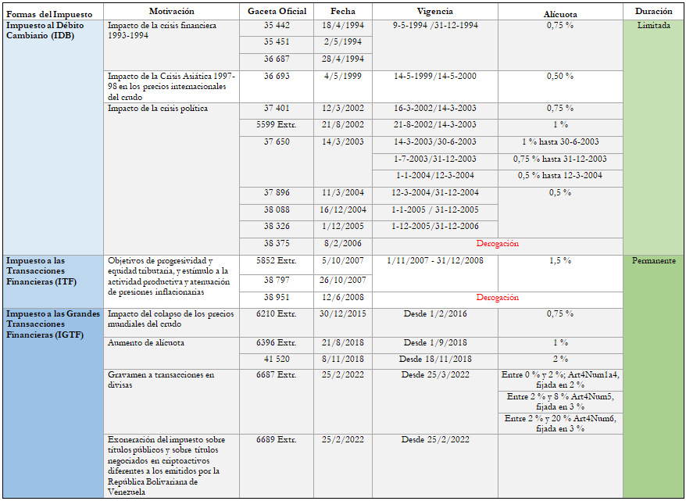
- Hechos estilizados

La tributación sobre operaciones financieras en Venezuela muestra rasgos que se oponen a las recomendaciones para este tipo de impuestos, como lo son el paso de su uso coyuntural a uno de carácter permanente y la tendencia de sus alícuotas a aumentar. Se observa una disminución tendencial de su productividad, no solo en general, sino en los casos particulares del IDB y del IGTF; distintos estudios que incorporan el caso de Venezuela así lo confirman. Por su parte, solo en momentos puntuales se observa una mejora en el balance financiero fiscal, después de la implementación de estos impuestos. Se incorporan excepciones dirigidas a atenuar su impacto regresivo, aunque no acepta su deducción del impuesto sobre la renta. En otro estudio que incorpora el caso venezolano, también se encuentra que el impacto de los ITF sobre la intermediación financiera es negativo. Sobre los efectos de la reforma del IGTF en 2022, que incorpora el gravamen a las operaciones en divisas, se presenta una reflexión sobre el contexto y alcance de esta reforma en la sección 3.

A continuación, se resumen los rasgos estilizados más destacados de los ITF en Venezuela.
A. | Aspectos institucionales
A1. | Los ITF tuvieron carácter temporal, cuando rigieron las leyes del IDB (1994, 1999, 2002), con la última de ellas derogada en 2006. Pasan a tener carácter permanente, con la promulgación de la ley del ITF en 2007 (derogada en 2008) y la ley del IGTF en 2015. La derogación del ITF de 2007 no planteó mayores objeciones por parte de las autoridades económicas, ya que el mismo se introdujo en momentos de niveles crecientes de renta petrolera.
A2. | Gravan las transacciones financieras con instrumentos ubicados en las instituciones que conforman el sistema bancario nacional.
A3. | En el caso de las operaciones con moneda nacional, gravan los retiros o débitos de cuentas bancarias y de otros tipos (corresponsalía, depósitos en custodia y a la vista, fondos de activos líquidos y del mercado financiero o cualquier instrumento financiero); así como también los pagos realizados por otros instrumentos negociables.
A4. | En el caso de las operaciones con divisas, el IGTF grava los pagos en moneda extranjera, incluyendo los realizados con criptomonedas y criptoactivos, las transferencias bancarias en los sistemas bancarios extranjeros, tarjetas de crédito y plataformas de pago en moneda extranjera (Zelle, PipolPay, etc.).
A5. | Los sujetos pasivos incluyeron las personas naturales en el caso del IDB, las cuales quedaron excluidas del gravamen tanto en la ley del ITF, como en la ley del IGTF, en lo que respecta a las operaciones financieras en moneda nacional. En este caso, quedaron como sujetos del impuesto las personas jurídicas, las entidades económicas sin personalidad jurídica y, de estas, además, las calificadas como sujetos pasivos especiales. En el caso del IGTF que aplica a los pagos en divisas, no hay distinción entre personas naturales y personas jurídicas.
A6. | Las alícuotas están entre las más altas de América Latina (Cuadro 3).
A8. | La ley del IGTF ha sido reformada para incrementar las alícuotas. En el promedio ponderado por el número de meses, la alícuota oficial aplicada a las operaciones financieras en moneda nacional promedia 1,84 %, siendo 2,6 veces mayor que el promedio del periodo de vigencia del IDB, cuando su tasa promedio alcanzó 0,7 %.
A8. | Las excepciones establecidas para los ITF incluyen los pagos de entes del sector público, los relacionados con la compraventa y transferencia de títulos valores emitidos o avalados por la república o por el Banco Central de Venezuela (BCV), con la intermediación financiera, y otros por razones específicas (por ejemplo, protección al ahorro hipotecario, al microcrédito, entre otros). Para el caso de las operaciones en divisas, quedan exentas las transacciones a través de operadores cambiarios autorizados.
A9. | En la ley del IGTF se establece de manera explícita que el impuesto no es deducible del impuesto sobre la renta.
B. | Aspectos económicos
B1. | El IDB (1994, 1999 y 2002) y el IGTF (2015, reformas 2018) se implementaron para mejorar la recaudación tributaria y el balance financiero del sector público. Este último indicador muestra resultados más favorables el año inmediatamente posterior de la implementación del IDB y de las reformas del IGTF; no así en los casos del ITF, ni del IGTF para los años 2016-17 y 2023 (Gráfico 1). Este comportamiento es consistente con la menor productividad del IGTF, en comparación con la del IDB.
B2. | En efecto, la productividad de los ITF ha tendido a disminuir (Gráfico 2). Aunque una fundamentación robusta de esta tendencia requiere de una identificación apropiada, luce evidente que ello tiene que ver con la tendencia al incremento de sus alícuotas. Es así como los mayores niveles de productividad corresponden al IDB, que no solo tuvo un carácter temporal, sino que sus tasas están entre las más bajas.
B3. | Al comparar el comportamiento de la productividad para los casos del IDB, ITF e IGTF, por separado, se observa que esa tendencia se reproduce. La del IDB cae cuando la alícuota efectiva alcanza los valores más altos (2002-3); hecho que se ve respaldado en los resultados de Faust et al., 2001, que logran identificar cambios en las preferencias del público en favor del uso del efectivo durante los dos primeros periodos de vigencia del IDB.
B4. | En el caso del ITF, se observa un patrón similar. La productividad es muy alta durante los dos primeros meses de aplicación (noviembre y diciembre 2007), para luego desplomarse en los meses de vigencia del año siguiente (enero-julio 2008). Además del impacto de una alícuota de 1,5 %, tres veces mayor que la del IDB del periodo 2004-6, este impuesto se comenzó a aplicar en meses de alto volumen de transacciones (noviembre y diciembre 2007); lo que explica su alta productividad inicial.
B5. | La productividad del IGTF, más baja que las del IDB e ITF, sigue el mismo patrón; un aumento al inicio de la implementación del impuesto, pero luego una tendencia a declinar. En este caso, hay que tener en cuenta que la escasez de efectivo que caracterizó el periodo, habría obligado a un mayor uso de las transacciones a través de los mecanismos de pago de la banca. Esto, obviamente, habría contrarrestado la elusión del impuesto y permitido mejores niveles de recaudación que los que se habrían obtenido si los contribuyentes hubiesen tenido otras alternativas para sus transacciones financieras.
B6. | Baca-Campodónico et al. (2006) estudian el comportamiento de la productividad del ITF para Argentina, Brasil, Colombia, Ecuador, Perú y Venezuela, y datos mensuales sobre la recaudación del impuesto y sus respectivas tasas. Los periodos varían según la información disponible para cada país; para el caso de Venezuela usan información del IDB que va de mayo 1999 a mayo 2000 y de marzo 2002 a diciembre 2004. Encuentran que, para una tasa dada, los ingresos recaudados tienden a caer y que, para mantener un nivel determinado de recaudación real, la alícuota debe aumentar de manera consistente y más rápida para contrarrestar la erosión de la base del tributo. Concluyen en que los ITF no son una fuente confiable de ingresos.
B7. | Coelho (2009) y Pecho (2013) también encuentran una caída de la productividad del ITF en Venezuela. En el primer caso, para el periodo 2002-2008; y en el segundo, para el periodo 1999-2008.
B8. | El tema de la incidencia del ITF, o sobre quién recae, es abordado en Pecho (2013), que encuentra que en la región latinoamericana Venezuela tiene los mayores porcentajes de adultos con cuentas bancarias (aunque no precisan los años).
B9. | En lo que se refiere al comportamiento de la relación entre el ITF y la intermediación financiera en Venezuela, con la misma base de datos de Baca-Campodónico et al. (2006), y bajo el supuesto de que no se producen cambios en la conducta de los proveedores y usuarios de los servicios bancarios, (Kirilenko y Perry, 2004, mencionados por Kirilenko, 2006) encuentran que la desintermediación en Venezuela fue de 49 centavos de dólar, valor superior al del estimado para Argentina (46 centavos) y Ecuador (48 centavos), pero menor que el de Brasil (58 centavos), Colombia (64 centavos) y Perú (66 centavos). Estas magnitudes serían equivalentes a cerca de 0,5 % del PIB.
B10. | Segura (2018) estima un modelo para determinar el impacto de los ITF sobre la bancarización, mediante el método de efectos fijos para una muestra de países latinoamericanos en la cual incluye a Venezuela, para el periodo 1988-2009. Encuentra una correlación negativa entre el ITF y el nivel de bancarización en los casos considerados.
B11. | La tendencia a la reducción de la productividad del IGTF es una muestra indirecta de su impacto negativo en la bancarización y en la intermediación financiera.
Gráfico 1: Venezuela. Balance financiero del Sector Público (% del PIB)
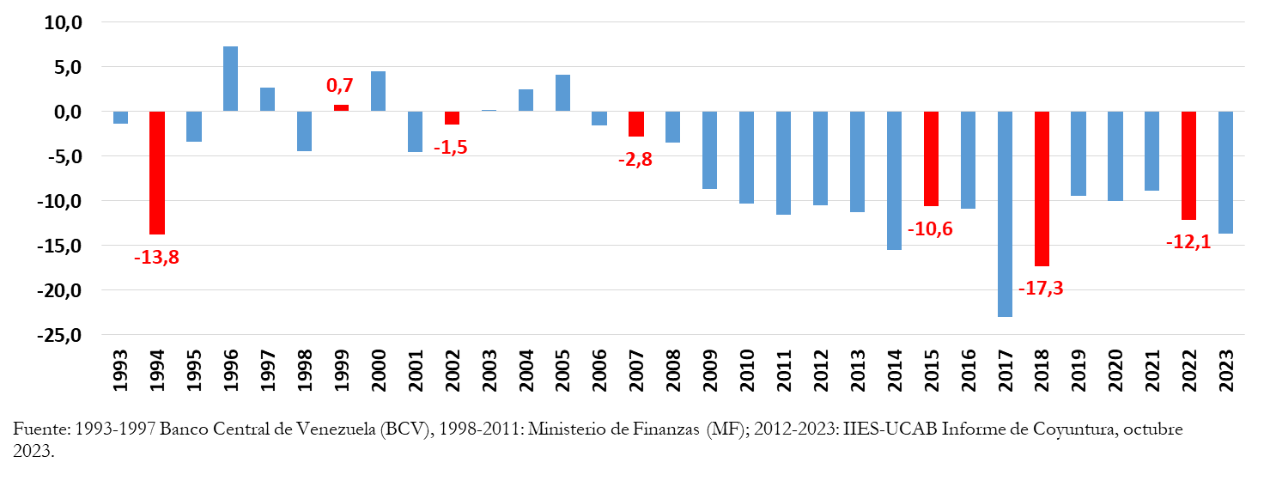Gráfico 2: Venezuela. Presión tributaria, alícuota promedio y productividad del IDB, ITF e IGTF
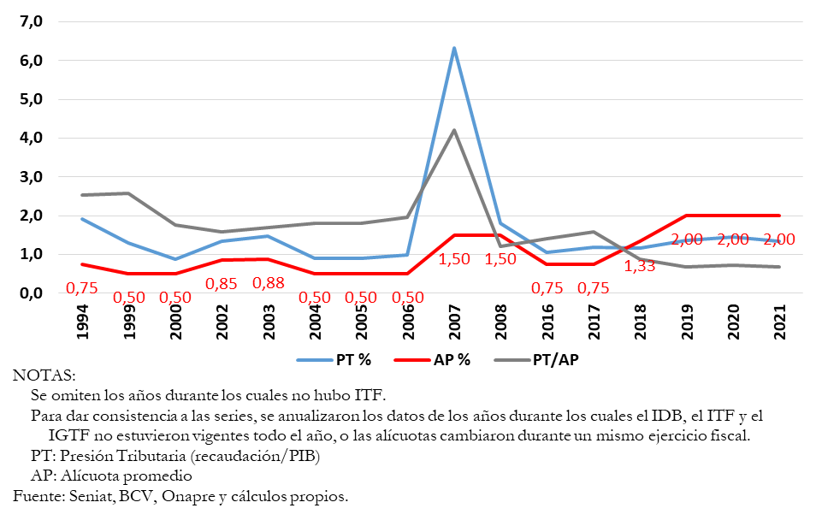

LA DOLARIZACIÓN DE LA ECONOMÍA Y LA REFORMA DEL IGTF

La dolarización en Venezuela está enraizada en la inflación causada principalmente por el financiamiento monetario del déficit fiscal en sustitución de la pérdida de renta petrolera. Su presencia impone un conjunto de vulnerabilidades en el funcionamiento de la economía, entre las cuales están: por una parte, la inestabilidad en los precios que deriva de la flexibilización cambiaria y la pérdida de autonomía de las políticas monetaria y cambiaria para enfrentarla de manera efectiva; y, por la otra, la dificultad para restablecer la credibilidad en la moneda nacional. De ambos procesos se ocupan las siguientes subsecciones.
- ¿Puede la reforma del IGTF contribuir a la desdolarización en Venezuela?

El objetivo que se ha planteado con la reforma del IGTF para incorporar el gravamen a las operaciones en divisas y fomentar de esa manera el incremento de la demanda de saldos reales en bolívares, sugiere una intención de, en alguna medida, desdolarizar la economía venezolana. Con el logro de dicho objetivo, el Gobierno no solo ganaría control sobre los agregados monetarios, sino que también reduciría la pérdida de espacio de recursos fiscales y de señoreaje que viene causando la dolarización.

Hacerlo, sin embargo, pasa por reconocer que la dolarización en el país es resultado de la falta de confianza en el bolívar; que, aunque se han incorporado cambios en la gestión macroeconómica para contrarrestar los elementos de inestabilidad en los precios que derivan de la flexibilización cambiaria, las medidas que se han adoptado para lograrlo no apuntan a erradicarla de manera creíble; y que esto tiene que ver, en última instancia, con la persistencia de un déficit fiscal que tiene carácter estructural. Así lo demuestra el desempeño económico reciente.

En efecto, el mantenimiento de políticas fiscales expansivas con un alto porcentaje de financiamiento monetario, en medio de severas restricciones de recursos externos, dio lugar a una de las hiperinflaciones más largas en la historia contemporánea del país, con máximos de inflación en 2018 (Gráfico 3). Al mismo tiempo, se comenzó a producir una pérdida de señoreaje que, de un promedio anual de 3,8 % del PIB entre 2004 y 2014 –década del boom de precios mundiales del petróleo– bajó a menos de 2 % después de 2018.

Gráfico 3: Venezuela. Inflación (tasa en logaritmos), señoreaje (% del PIB) y saldo del crédito del BCV al sector público/base monetaria (ratio)
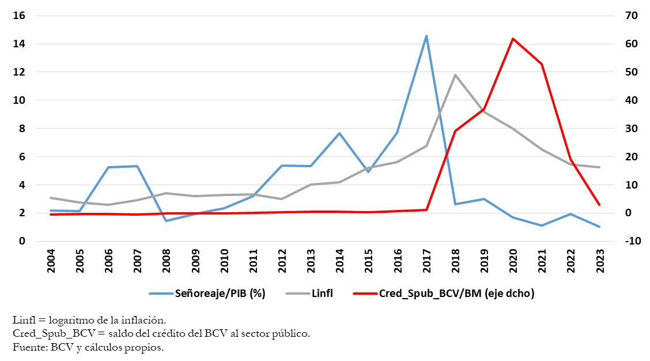

En ese contexto, la dolarización financiera y real (de facto) se van afianzando, con un reconocimiento forzado por parte del gobierno, que decide eliminar formalmente el control cambiario. Al mismo tiempo, para enfrentar el impacto de la flexibilización cambiaria en la inflación (pass through), se implementa una severa política de represión financiera, a la que luego se añaden la decisión de limitar el financiamiento monetario del gasto público y realizar intervenciones cambiarias para anclar los precios al tipo de cambio nominal.

El avance de la dolarización se evidencia en la evolución de las ratios mensuales de los depósitos en divisas en el monto de los depósitos totales y en la liquidez monetaria, que muestran una tendencia creciente; como lo muestran los valores de sus respectivos promedios anuales (Gráfico 4). También se refleja en el monto de circulación de efectivo en dólares que sirve de base al amplio uso del dólar en las transacciones de cambio y fijación de precios que, según algunas estimaciones, habría llegado a ser 4 veces el monto de la liquidez en bolívares en 2023.

Gráfico 4: Venezuela. Porcentaje de los depósitos en divisas (Dep_$) en los depósitos totales (Dep_T) del sistema bancario y en la liquidez monetaria (LM), Inflación (%), e Intermediación Financiera (%)
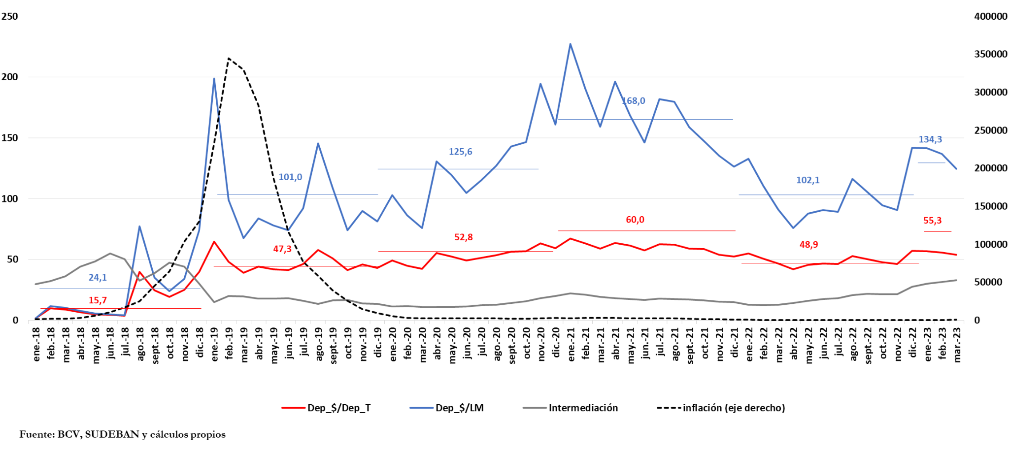

Con estas medidas, la inflación, ciertamente, comienza a bajar; pero al costo de un impacto negativo en el PIB real, que disminuye a las impresionantes tasas de 19,6 % en 2018, 30,7 % en 2019 y 28,1 % en 2020 (IIES-UCAB, 2023). Solo apuntalado por el mayor flujo de recursos externos proveniente del aumento de la renta petrolera, el Gobierno procede a relajar dichas medidas; lo que contribuye a la recuperación de la actividad económica que se observa, especialmente, en 2021 y 2022. También aprovecha esa circunstancia para, a través de una política de intervenciones cambiarias, estabilizar el tipo de cambio nominal. De esta forma, la economía venezolana pasa a mostrar resultados más favorables en términos de inflación y crecimiento, con la primera disminuyendo y la segunda aumentando.

Sin embargo, tal recuperación ha mostrado no ser sostenible, como lo demuestra la desaceleración económica de 2023; resultado que se asocia, fundamentalmente, con el agotamiento del impulso proveniente de la flexibilización cambiaria y de precios, que se traduce en un estancamiento de la demanda agregada.

Ante tal resultado, el Gobierno se enfrenta al dilema de estimular la actividad económica y aceptar que la inflación se reactive o seguir manteniendo controlado el gasto fiscal. Si bien es cierto que el aumento del flujo de renta petrolera mejora las cuentas fiscales, este no es suficiente como para cerrar la brecha fiscal, la cual debe cubrirse todavía con financiamiento monetario. Esta brecha refiere a la diferencia entre la magnitud del gasto fiscal real que el Gobierno tendría que ejecutar para satisfacer la demanda actual de bienes y servicios básicos y del ingreso fiscal ordinario (tributario interno y de origen petrolero). Ese nivel de gasto es, obviamente, superior al que se ha venido ejecutando y que está lejos del que se requiere para garantizar esa demanda.

De tal forma que aumentar el gasto fiscal para llevarlo a los niveles requeridos, supondría tolerar más inflación proveniente de la expansión de la liquidez causada por el efecto conjunto del financiamiento del gasto con renta petrolera y con emisiones monetarias (ver Recuadro 1), porque el nivel actual de ingresos fiscales ordinarios (petroleros y no petroleros) no permite cubrir la brecha fiscal correspondiente. De hecho, con un nivel de gasto público real ya contraído, en 2023 el saldo del crédito del BCV al sector público sigue siendo elevado, equivalente a tres veces el monto de la base monetaria (Gráfico 3).
Recuadro 1. La incidencia fiscal en los agregados monetarios
No toda expansión monetaria es equivalente a financiamiento de déficit fiscal. En Venezuela, el uso de los ingresos fiscales provenientes de la renta petrolera (regalía, impuesto sobre la renta y otros impuestos, dividendos de PDVSA, gasto cuasi fiscal) supone una expansión monetaria, que se puede esterilizar en parte por la vía cambiaria (uso de los recursos externos provenientes de la renta petrolera para financiar importaciones y salidas de capital); y, en parte, equilibrar con incrementos en la demanda transaccional de saldos reales. Este es un rasgo estilizado de la economía venezolana, al menos, hasta fines de los años 70.
Cuando la renta petrolera cae abruptamente, como ocurrió en los 80 o en 2014, y el gasto público real no puede financiarse totalmente con tributación interna, el Gobierno puede disminuir el gasto, o financiar parte del mismo con el aumento de los ingresos fiscales externos que permite la devaluación* o con financiamiento monetario.
En razón de lo anterior, en Venezuela, por su condición de economía petrolera, es indispensable distinguir la incidencia fiscal en la base monetaria, cuando procede de la expansión del gasto público financiado con recursos externos; y cuando ella proviene simplemente del financiamiento monetario del gasto público. Aunque no se disponga de una contabilidad de las fuentes de incidencia en la base monetaria (fiscal, cambiaria y del propio BCV), una aproximación muy clara de dicho financiamiento lo constituye la evolución del saldo de las cuentas del sector público en el BCV. Como se muestra en el Gráfico 3, el crédito del sector público creció de manera extraordinaria, pasando de saldos negativos entre 2004 y 2010, a saldos positivos que llegaron a representar más de 60 veces el valor de la base monetaria (año 2020).
- Por ejemplo, el Gobierno de Jaime Lusinchi pudo acumular recursos provenientes de la devaluación para financiar la expansión del gasto en 1986-87 (Blejer, 1987).

De esta manera se entiende que, ante la imposibilidad de estimular la actividad económica por la vía de una política fiscal expansiva, ya que ello sería inconsistente con el objetivo de reducir la inflación, las autoridades económicas han escogido gravar las operaciones en divisas como una forma alternativa de estimular la demanda real de bolívares y, por esa vía, incentivar la economía doméstica. Ello les permitiría, además, aumentar el espacio del señoreaje.

Un impacto inicial de dicha reforma, ciertamente, puede dar lugar a una recomposición en favor de la demanda de saldos reales en bolívares mantenidos en el sistema bancario, dado el alto nivel de bancarización electrónica en el país; y permitir, con ello, una recuperación del señoreaje. Pero, en el mediano y largo plazo, la sostenibilidad de ese impacto depende de la persistencia o no de la falta de confianza en el bolívar.

A juzgar por el incremento de la dolarización de los depósitos desde abril de 2022, precisamente cuando inicia el gravamen a las operaciones en divisas (Gráfico 4), y de la continua caída del señoreaje (Gráfico 3), la reforma del IGTF misma no ha tenido los resultados esperados. Con base en el cálculo de la propuesta de reforma (CF_AN, 2022), se hizo una proyección de la recaudación para los años 2022 y 2023, que resultó en una sobreestimación de los montos de recaudación que el SENIAT ha publicado sobre el rubro de Otras rentas internas, en el cual se incluye el monto del IGTF recaudado para esos años. La sobreestimación en cuestión es de 1,3 veces en 2022 y de 1 vez en 2023. Este resultado es indicativo de una erosión de la base del impuesto que habría que validar en tanto se disponga de cifras oficiales de recaudación.

Las razones de este resultado deben identificarse apropiadamente. Sin embargo, es posible que la base impositiva sea más estrecha que la estimada por el Gobierno con razones que se exploran un poco más en la siguiente sección, pero que se resumen en: la falta de confianza y credibilidad en las políticas macroeconómicas y recuperarlas es un proceso que toma tiempo. Allí se plantea que desdolarizar puede ser conveniente y deseable para enfrentar las vulnerabilidades macroeconómicas y la falta de herramientas de política –particularmente, monetaria y cambiaria– asociadas con los procesos de dolarización.

De manera preliminar se puede conjeturar que en un contexto de dolarización de la economía la reforma del IGTF, más concretamente, la introducción del impuesto a las transacciones en divisas, es apenas un paliativo temporal de la situación fiscal, pero no el mecanismo adecuado para un proceso robusto de desdolarización en el país.
- Desdolarizar es difícil

Los procesos de dolarización constituyen respuestas a contextos de políticas subóptimas y condiciones estructurales difíciles de enfrentar, así como también a situaciones de fallas de mercado e institucionales (Levy-Yeyati, 2021). El dólar es favorecido cuando el tipo de cambio real, que influye sobre la volatilidad relativa de los rendimientos reales de los instrumentos en dólares, es estable respecto de la tasa de inflación; y esta última incide sobre la volatilidad de los rendimientos reales de los instrumentos en moneda local. Por ejemplo, en Venezuela, la covarianza de la inflación y el cociente del tipo de cambio nominal relativo a su varianza es más de 12 veces entre noviembre de 2017 y diciembre de 2021, con respecto al valor del periodo enero 2008/octubre 2017. El dólar también es favorecido, si las volatilidades relativas de las tasas de interés reales en dólares son más estables que las de la moneda local.

En el caso de fallas de mercado e institucionales, las principales motivaciones de preferencia del dólar refieren a la necesidad de evitar el costo efectivo mayor de la deuda en moneda doméstica que resulta del arbitraje de tasas de interés en situaciones de default, ya que el rendimiento de la deuda en dólares es mayor bajo tales circunstancias; cuando el valor esperado de las garantías de títulos es mayor en moneda local que en dólares; cuando la deuda en dólares tiene menores probabilidades de quiebra; cuando los países permiten el funcionamiento de la banca offshore, lo cual introduce un arbitraje en favor de la dolarización; en casos de países pequeños con economías abiertas e integradas a la economía internacional, y de aquellos cuyos bancos centrales favorecen la liquidez en moneda extranjera, lo que aumenta el riesgo moral; y en situaciones de implementación de tipo de cambio fijo por temor a la flotación cambiaria y a los problemas de descalce de activos y pasivos a que ella puede dar lugar.

El grado y alcance de la dolarización condicionan el diseño de las políticas de desdolarización y sus resultados. A mayor uso generalizado del dólar en el mantenimiento de activos y pasivos (dolarización financiera), uso en las transacciones de cambio y en la fijación de precios (dolarización real), mayor es la dificultad para el retorno al uso generalizado de la moneda local, porque recuperar la confianza y credibilidad de las políticas monetarias y cambiarias es un proceso que toma tiempo. Mucho más difícil es en los casos en que la dolarización es oficial de jure, en los cuales, si bien las expectativas de devaluación desaparecen, los choques externos se magnifican, porque en esos contextos las autoridades económicas quedan sin instrumentos de políticas para atenuarlos.

Desdolarizar es una solución superior para los objetivos del uso de las políticas monetaria y cambiaria en la estabilización macroeconómica. Pero, ello supone la existencia de una capacidad efectiva de los gobiernos para controlar la inflación, corregir los desequilibrios monetarios y cambiarios y, en general, lograr la estabilización macroeconómica de manera creíble y sostenible. En ausencia de esta capacidad, la dolarización entronizada es muy difícil de revertir. Es necesario recalcar que desdolarizar puede ser conveniente y deseable para enfrentar las vulnerabilidades macroeconómicas y la falta de herramientas de política –particularmente, monetaria y cambiaria– asociadas con los procesos de dolarización. Pero la desdolarización no siempre es alcanzable, porque su efectividad depende, en alto grado, de la existencia de estabilidad macroeconómica, de la consolidación fiscal y de las políticas que garanticen su sostenibilidad.

Aunque hay mayor espacio para la implementación de medidas de desdolarización en los casos de dolarización informal o de facto, el panorama macroeconómico no es menos complicado. En este caso, las expectativas de devaluación se mantienen, al igual que los rezagos de la corrección de la sobrevaluación de la moneda local, los riesgos de crisis sistémicas de liquidez de empresas y bancos aumentan por la exposición a devaluaciones puntuales (descalce de activos y pasivos o efecto de hoja de balance). Ambos tipos de dolarización comparten riesgos de salidas masivas de capital, de crisis de deuda externa pública y privada, de prolongación de las contracciones económicas por mayor volatilidad del producto y del empleo, e ineficacia de las políticas monetarias.

La dificultad de desdolarizar se evidencia en los pocos casos de éxito, como en el caso de América Latina, región en la que destacan solo dos experiencias exitosas, las de Bolivia y Perú. En Kokenyne et al. (2010), por ejemplo, se presenta una lista de instrumentos utilizados para favorecer la desdolarización en una muestra de países, en la cual solo aparece el caso de Bolivia con un impuesto a las transacciones financieras con ese objetivo. En estos países se combinaron objetivos de rescate de la credibilidad y confianza en las políticas macroeconómicas, con medidas dirigidas a la internalización de los riesgos de la intermediación en dólares y esfuerzos de profundización de los mercados financieros en moneda local.

Entre las principales medidas destacan: restablecimiento de la autonomía al banco central, reducción de la monetización del déficit fiscal, adopción de metas de inflación (Perú), reducción de la deuda externa pública, desprendimiento del ancla cambiaria y del miedo a flotar (Perú), encajes superiores a los depósitos en dólares, límites de préstamos en dólares a empresas y personas sin ingresos dolarizados, ajustes por riesgo cambiario y aportes más altos de depósitos en dólares a los seguros de depósito, ampliación del spread de la compraventa de dólares, indexación de los activos al índice de precios para minimizar la variabilidad de sus rendimientos reales y, de manera complementaria, medidas como el establecimiento de impuesto a las transacciones financieras en divisas (Bolivia); (Kokenyne et al., 2010).

Uruguay, en cambio, que ha adoptado medidas similares para desdolarizar, todavía mantiene un nivel importante de dolarización, que se asocia con fallas en el control de la inflación y en la coordinación macroeconómica de sus políticas fiscal y monetaria.

En otros casos de países que se mantienen con altos niveles de dolarización, desdolarizar no es necesariamente una opción; incluso, puede llevar más bien a la perpetuación de la dolarización, sea de jure o sea de facto. En economías muy pequeñas integradas comercial y financieramente a otras regiones, la dolarización ha servido, precisamente, para corregir situaciones de inestabilidad macroeconómica. En Costa Rica, la decisión de desdolarizar está limitada, por una parte, por las restricciones prudenciales del sistema financiero; pero, por la otra, por las necesidades de estimular la intermediación crediticia. Hasta ahora, el balance se inclina hacia el mantenimiento de la dolarización financiera, por la recepción de flujos importantes de recursos externos provenientes de la actividad turística de dicho país. El Salvador logró eliminar el diferencial de tasas de interés de instrumentos en colones requerido para compensar expectativas de devaluación; pero tal beneficio se ha visto atenuado por los choques externos causados por variaciones en las tasas de interés de EE. UU., por los riesgos de mayor volatilidad del producto y por la pérdida de señoreaje. Ecuador adoptó la oficialmente la dolarización en el año 2000 para reducir la inflación, pero lo logró a expensas de una mayor volatilidad de sus tasas de crecimiento; la falta de disciplina fiscal y la incapacidad del Gobierno para corregir asertivamente su alta dependencia de las exportaciones petroleras y el impacto de su volatilidad en las finanzas públicas como lo evidencia el importante crecimiento de la deuda pública externa en la última década, no le han permitido reducir la prima de riesgo por debajo de la del promedio latinoamericano ni, desde luego, proceder a desmantelar la dolarización.
CONCLUSIONES

Partiendo de las expectativas que la reforma del IGTF ha planteado en torno a la posibilidad de que con ella se logren objetivos de mejoramiento del balance financiero de las finanzas públicas y de recuperar la preferencia del público por el uso de la moneda nacional en las transacciones financieras, en este trabajo se abordaron tres tareas.

La primera, que consistió en revisar el estado del arte sobre los ITF y las lecciones de la experiencia internacional para lograr una visión sobre su alcance y limitaciones. Se aprendió que estos impuestos, cuya base tributaria es la liquidez monetaria, tienen una base amplia de recaudación; que sus alícuotas deben ser bajas para evitar un impacto inflacionario excesivo y la erosión de su productividad, pues con alícuotas altas y una alta elasticidad de la demanda de dinero, los agentes económicos tienden a eludirlo sustituyendo los medios de pago utilizados en las transacciones gravadas por otros que no lo están o, incluso, pasando a la informalidad; y que, consecuentemente, afectan negativamente la intermediación financiera. También se mencionó la tendencia a que estos impuestos de naturaleza coyuntural han pasado a ser permanentes en algunos países.

La segunda, que se dedicó a la revisión de los aspectos institucionales básicos de los ITF en Venezuela y sus principales hechos estilizados. Se mostró que inicialmente fueron impuestos coyunturales, tornándose permanentes a partir de 2015; que sus alícuotas han tendido a aumentar, encontrándose entre las más altas a nivel internacional; que, por esa razón, su productividad ha tendido a bajar.

Finalmente, se revisaron las consideraciones analíticas sobre el tema de la dolarización, que sirvieron para contextualizar el alcance de la reforma del IGTF que incorpora el gravamen sobre las operaciones en divisas, para estimular la demanda de saldos reales en moneda nacional. Se destaca que en un contexto de dolarización de la economía la reforma del IGTF, más concretamente, la introducción del impuesto a las transacciones en divisas, es apenas un paliativo temporal de la situación fiscal, pero no el mecanismo adecuado para un proceso robusto de desdolarización en el país. La principal lección que emerge de esta parte del estudio es que, si bien mejorar la situación de las devastadas finanzas públicas del país es indispensable, pretender hacerlo con políticas macroeconómicas no sostenibles, seguirá abonando en favor de la profundización de la dolarización de la economía del país.

REFERENCIAS BIBLIOGRÁFICAS
Administración Federal de Ingresos Públicos (AFIP) 2022. Impuestos heterodoxos. Serie Plan Estratégico 2021-2025, República Argentina.
Baca-Campodónico, J., de Mello, L. y Kirilenko, A. (2006). The rates and revenue of bank transaction taxes, OECD, Economics Department Working Papers No. 494.
Blejer, M. (1987). La medición del déficit presupuestario y las implicaciones monetarias de las políticas fiscales Revista BCV. 1987-3.
Blejer, M. (s. f.). Estadísticas Cuentas nacionales, monetarias, precios, balanza de pagos. Caracas, http://www.bcv.org.ve/#.
Boscá, J. E., Doménech, R., Ferri, J. y Rubio-Ramírez, J. (2019). Macroeconomic Effects of Taxes on Banking. Federal Reserve Bank of Atlanta, BBVA Research and Fulcrum Asset Management, March 15, 19.
Centro Interamericano de Administraciones Tributarias (CIAT) (2023). Sumario de Legislación Tributaria de América Latina 2022.
Cipriani, M., Guarino, A. y Uthemann, A. (2021). Financial transaction taxes and the informational efficiency of financial markets: a structural estimation. Federal Reserve Bank of New York, Staff Reports.
Coelho, I. (2009). Taxing Bank Transactions – The Experience in Latin America and Elsewhere”. Paper redactado para la conferencia global "Financial Institutions and Instruments - Tax Challenges and Solutions. P. R. de China y el International Tax Dialogue (ITD), Beijing, octubre 26-28, 2009.
Delgado, A. (2022). Impuesto a transacciones financieras internacionales: Tasa Tobin e impuesto Robin Hood. UNAM.
El Interés (2023, julio 23). “Los dólares mandan en Venezuela: esta es la cantidad de dólares que circulan en el país”. El Estímulo https://elestimulo.com/elinteres/economia/2023-07-23/los-dolares-mandan-en-venezuela-esta-es-la-cantidad-de-dolares-que-circulan-en-el-pais/.
Faust, A., Vera, L., Vivancos, F. y Echeverría, P. (2001). El impuesto al débito bancario: El caso venezolano. Temas de Coyuntura, IIES-UCAB, n.º 43.
Honohan, P. (2003). “Avoiding the pitfalls in taxing financial intermediation”, en Honohan, P. (ed.) Taxation of financial intermediation, theory and practice for emerging economies. World Bank.
Humérez, J. y de la Barra, V. (2007). Nivel de dolarización, conflictos sociales, impuesto a las transacciones financieras y diferencial de tipo de cambio, Análisis Económico. Unidad de Análisis de Políticas Sociales y Económicas (UDAPE), Vol. 22.
IIES-UCAB. (2023). Informe de Coyuntura. Octubre 2023. Instituto de Investigaciones Económicas y Sociales de la Universidad Católica Andrés Bello.
Keynes, J. M. (1936). General Theory of Employment, Interest Rates and Money. Harcourt Brace & World.
Kirilenko, A. (2006). Bank Transaction Taxes. Research Bulletin, IMF, Vol 7, n.º 2, June 2006. http://www.imf.org/imfresbulletin.
Kokenyne, A. y Veyrune, R. (2010). Dedollarization. IMF, WP/10/188.
Levy-Yeyati, E. (2021). Dolarización y desdolarización financiera en el nuevo milenio. FLAR (Documento de trabajo).
Libman, E., Ianni, J. y Zack, G. (2023). Argentina bimonetaria. Cómo salvar al peso sin morir en el intento. Economía. Fundar. Abril, 2023.
Lozano, I., Vargas-Herrera, H. y Rodríguez-Niño, N. (2015). Financial Transaction Tax and Banking Margins: An Empirical Note for Colombia. Borradores de Economía. N.º 909.
Moreno, M. A., (2022). La reforma del Impuesto a las Grandes Transacciones Financieras ¿inicio de la desdolarización en Venezuela? Notas sobre la Economía Venezolana, n.º 15, IIES-UCAB.
Naciones Unidas (2015). Objetivos de desarrollo sostenible. Recuperado de: https://www.un.org/sustainabledevelopment/es/objetivos-de-desarrollo-sostenible/.
Næss-Schmidt, H., Bjarke, J., Münier, L., Nielsen, A., Jebbar, S. y Esketveit, M. (2021). Financial Transaction Tax Study, Impact on pension savers and the real economy. Copenhagen Economics.
Pecho, M. (2013). Hechos estilizados de los Impuestos sobre las Transacciones Financieras en América Latina: 1990-2012. Documento de trabajo n.º 2 Dirección de Estudios e Investigaciones Tributarias. Centro Interamericano de Administraciones Tributarias CIAT.
Pekanov, A. y Schratzenstaller, M. (2019). A Global Financial Transaction Tax Theory, Practice and Potential Revenues. Österreichisches Institut für Wirtschaftsforschung, Working Papers, 582/2019.
República Bolivariana de Venezuela (2021). Ley de Reforma Parcial del Decreto con rango, valor y fuerza de ley de Impuesto a las Grandes Transacciones Financieras. Asamblea Nacional Comisión Permanente de Economía, Finanzas y Desarrollo Nacional (CF_AN_2021).
República Bolivariana de Venezuela (2022). Exposición de motivos. Ley de Reforma Parcial del Decreto con rango, valor y fuerza de ley de Impuesto a las Grandes Transacciones Financieras. Asamblea Nacional Comisión Permanente de Economía, Finanzas y Desarrollo Nacional (CF_AN_2022).
Rojas-Suárez, L. (2012). La experiencia del Impuesto a las Transacciones Financieras en América Latina: Temas y lecciones. Center for Global Development. Junio, 2012.
Sachsida, A. (2017). Novas formas de tributação: imposto sobre movimentação financeira e impostos sobre grandes fortunas. En línea: https://repositorio.ipea.gov.br/handle/11058/8992.
Segura, A. (2018). El efecto de los impuestos a las transacciones bancarias sobre la bancarización en una economía: un análisis entre países. Universidad de los Andes, Facultad de Economía.
Servicio Nacional Integrado de Administración Aduanera y Tributaria (SENIAT). En línea: http://www.seniat.gob.ve.
Stiglitz, J. (1989). Using Tax Policy to Curb Speculative Short-Term Trading. Journal of Financial Services Research, 1989, 3(2-3).
Summers, L. y Summers, V. (1989). When Financial Markets Work Too Well: A Cautious Case for a Securities Transaction Tax. Journal of Financial Services Research, 1989, (3).
Tobin, J. (1978). A Proposal for International Monetary Reform. Eastern Economic Journal, 1978, 4(3-4), pp. 153-159.
U. S. Department of the Treasury, Office of Foreign Assets Control. En línea: https://search.usa.gov/search?utf8=%E2%9C%93&affiliate=ofac&query=Venezuela&commit=Search.
Zambrano-Sequín, L. (2022). La dolarización y el sistema financiero. Notas sobre la Economía Venezolana, n.º 5, IIES-UCAB.

Una versión preliminar de este tema se abordó en Moreno (2022).
Exposición de Motivos de la Ley de Reforma Parcial del Decreto con rango, valor y fuerza de ley de Impuesto a las Grandes Transacciones Financieras (enero, 2022).
CF_AN (2021).
Se dejan de lado las implicaciones de los aspectos operativos del IGTF que, aunque obviamente incidirán sobre el alcance de su recaudación, no son relevantes para el objetivo de la reflexión planteada.
Fuera de la región latinoamericana están las experiencias de Sri Lanka y Australia (Coelho, 2009).
La presión tributaria se define como la proporción de la recaudación en el PIB.
Se da el caso de que en un mismo país el impuesto se aplica a diferentes bases con distintas alícuotas. En el Cuadro 3 solo se presentan las más relevantes.
Crisis que derivó del rechazo de distintos sectores económicos y laborales del país a un conjunto de leyes aprobadas en noviembre de 2001, bajo la habilitación del presidente Hugo Chávez para legislar (G. O. n.º 37 077 del 14-11-2000).
Es de advertir, sin embargo, que otros factores pueden haber afectado el resultado financiero de las cuentas públicas, como es el caso del impacto del colapso de la renta petrolera a partir de fines de 2014 y de la implementación de medidas de política; por lo que no se les debería atribuir exclusivamente a su evolución el efecto de los ITF.
Por causa del colapso de la renta petrolera desde fines de 2014 y, más recientemente, por las sanciones impuestas a Venezuela por la Oficina de Control de Activos Extranjeros del Departamento del Tesoro de los EE. UU.
Por esta razón, se habla de un carácter semioficial de la dolarización en Venezuela (Zambrano, 2022).
Reporte de El Estímulo de un estudio llevado a cabo por la firma Ecoanalítica, en https://elestimulo.com/elinteres/economia/2023-07-23/los-dolares-mandan-en-venezuela-esta-es-la-cantidad-de-dolares-que-circulan-en-el-pais/.
La inflación se desacelera, pero su nivel en 2023 de 190 % (BCV) está entre los más altos del mundo.
En 2021, se relajan algunas de las sanciones internacionales que pesan sobre el sector petrolero nacional.
La tasa de encaje legal que se había establecido en 93 %, baja a 85 % en 2021 y luego a 73 % en 2022. En este año, además, el Gobierno autoriza el otorgamiento de créditos indexados en dólares.
Por ejemplo, la intensificación de la fiscalización por la autoridad tributaria para obligar a la actualización de las cajas registradoras de los negocios que realizan transacciones en dólares puede desestimular su demanda, favoreciendo la de la moneda nacional.

